Załącznik Nr 5 do SWZ
Minimalne parametry urządzeń małej architektury w Parku Rekreacyjno – Sportowym w Przecławiu
(Znak postępowania: IR.271.37.2022)

Nazwa postępowania: „Budowa Parku Rekreacyjno – Sportowego w Przecławiu – etap III (budowa rekreacyjnego ciągu pieszo-jezdnego i elementów małej architektury) oraz budowa strefy streetworkout”

Minimalne parametry urządzeń małej architektury w Parku Rekreacyjno – Sportowym w Przecławiu:
- Urządzenie zestaw streetworkout – 1 szt:
Opis urządzenia: wszystkie słupy wykonane z profilu zamkniętego min. 100x100x3mm, drążki wykonane z juty o średnicy min. 40 mm, drabinki poziome wykonane z rury
min. fi 38x4mm oraz min. fi 33,7x4mm, poręcze równoległe wykonane z rury min. fi 38x4mm, koła gimnastyczne wykonane z rury chromowanej min. fi 30x22 mm oraz liny zbrojonej min. fi 16mm, rura pionowa oraz poręcze do pompek wykonane z rury min.
fi 48,3x2,9mm, siedzisko ławeczki do ćwiczeń wykonane z płyty HDPE o grubości min. 15 mm. Wszystkie elementy stalowe urządzenia zabezpieczone antykorozyjnie i dodatkowo malowane proszkowo. Fundamenty urządzenia wykonane z gotowych elementów prefabrykowanych lub wylewane na mokro. Urządzenia wymaga zabetonowania wszystkich słupów konstrukcji betonem C16/20.
Wymiary urządzenia 14,9 x 11,2 x 3,51 m (dł. x szer. x wys.).
Wymiary powierzchni zderzenia 17,9 x 14,2m.
Za urządzenia równoważne uważa się urządzenia wykonane z materiałów takie jak w dokumentacji projektowej o wymiarach ± 10% od wartości podanych na rysunkach.
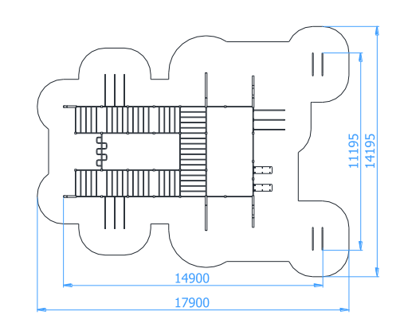
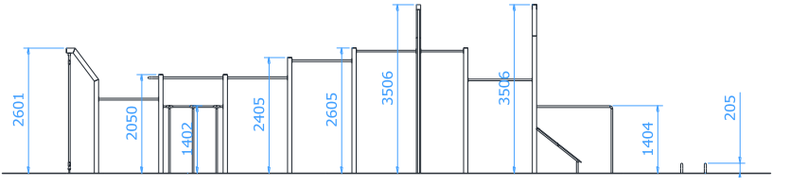

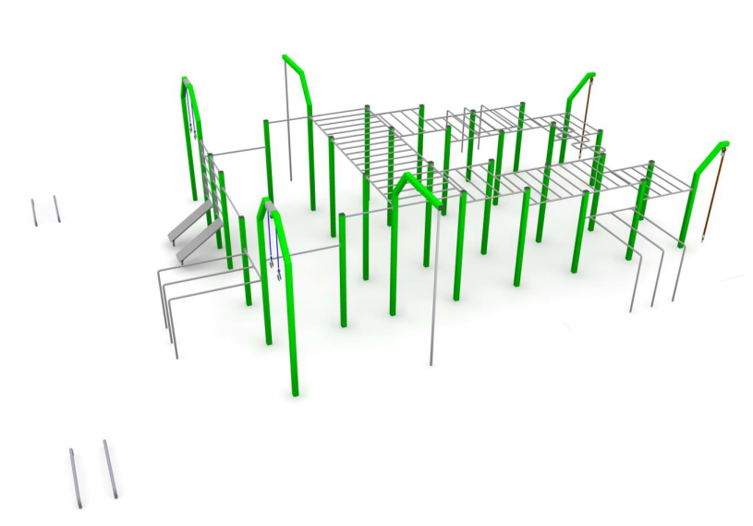
- Ławki parkowa z betonu architektonicznego – 23 szt:
Opis urządzenia: Siedzisko wykonane z listwy WPC w ramie stalowej, stelaż ławki wykonany z betonu architektonicznego. Długość ławki 191 cm, szerokość 55 cm, wysokość 84 cm, ciężar około 160 kg, nogi 16 cm grubości.
Za urządzenia równoważne uważa się urządzenia wykonane z materiałów takie jak w dokumentacji projektowej o wymiarach ±10% od wartości podanych na rysunkach.
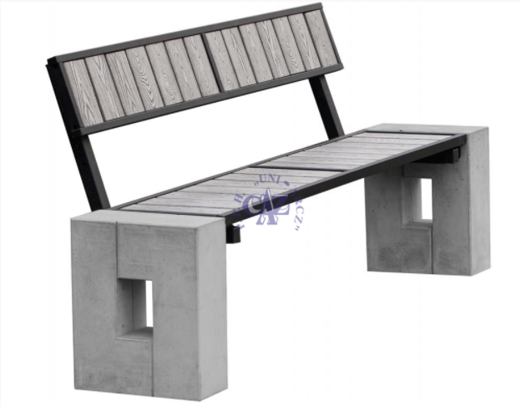
- Kosz na śmieci z betonu architektonicznego – 11 szt:
Opis urządzenia: wymiary dł. 35 cm, szerokość 35 cm, wysokość 60 cm, ciężar około 120 kg, grubość ścianek 4-5 cm, materiał beton, wkład wykonany ze stali, pojemność
wkładu min. 40l.
Za urządzenia równoważne uważa się urządzenia wykonane z materiałów takie jak w dokumentacji projektowej o wymiarach ±10% od wartości podanych na rysunkach.
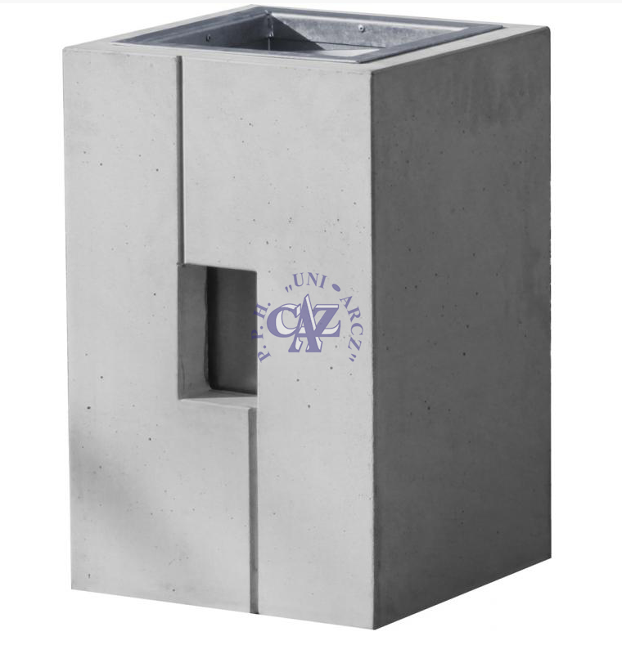
- Ławostół z betonu z elementami drewna – 3 szt:
Opis urządzenia: Blat wykonany z szlifowanego betonu, lakierowany specjalnym lakierem ochronnym. Blat grubości min. 5 cm.
Wymiary ławostołu:
- Długość całkowita (cm): 200
- Szerokość całkowita (cm): 200
- Wysokość stołu (cm): 78
- Wysokość ławy (cm): 44
- Szerokość stołu (cm): 90
- Szerokość ławy (cm): 40
- Waga około (kg): ok.550
- Grubość listew (cm): 4
- Grubość blatu (cm): 5
Za urządzenia równoważne uważa się urządzenia wykonane z materiałów takie jak w dokumentacji projektowej o wymiarach ±10% od wartości podanych na rysunkach.
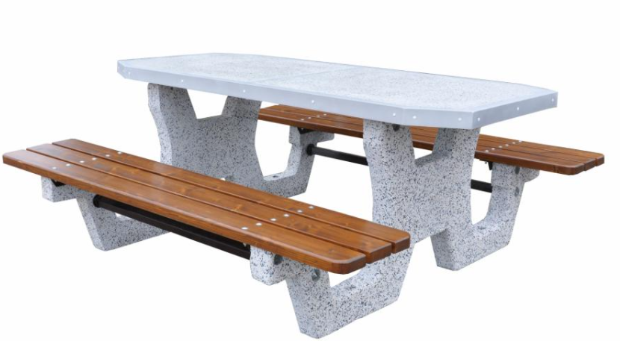
- Stojak na rowery ze stali nierdzewnej – 5 szt:
Opis urządzenia: Rura o wymiarach 100x80 cm, średnica 48,3mm, wykonane ze stali nierdzewnej.
Za urządzenia równoważne uważa się urządzenia wykonane z materiałów takie jak w dokumentacji projektowej o wymiarach ±10% od wartości podanych na rysunkach.
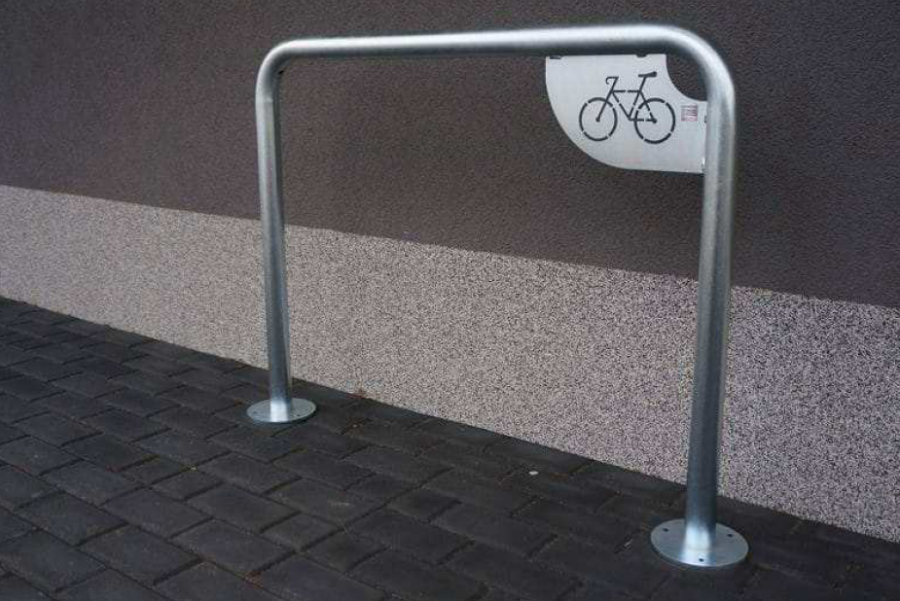
- Stół do gry w piłkarzyki – 1 szt:
Opis urządzenia: Stół ma być wykonany z betonu płukanego zbrojonego stalą oraz mikrozbrojeniem, pokryty grysem granitowym. Blat stołu ma być gładzony, malowany specjalną farbą do betonu zabezpieczającą element przed uszkodzeniem oraz warunkami atmosferycznymi. Prowadnice na których umiejscowione są figurki mają być wykonane ze stali nierdzewnej o średnicy o przekroju 16-18 mm. Uchwyty prowadnic mają być zabezpieczone gumą. Figurki piłkarzyków mają być wykonane z tworzywa sztucznego. Stół ma posiadać otwory odprowadzające wodę.
Wymiary urządzenia:
- Długość: 150 cm
- Szerokość: 85 cm
- Wysokość: 85 cm
Za urządzenia równoważne uważa się urządzenia wykonane z materiałów takie jak w dokumentacji projektowej o wymiarach ±10% od wartości podanych na rysunkach.
